|  |  |
| --- | --- |
| UBND HUYỆN AN LÃO **TRƯỜNG THCS THÁI SƠN** | **CỘNG HOÀ XÃ HỘI CHỦ NGHĨA VIỆT NAM**  **Độc lập - Tự do - Hạnh phúc** |

**BÁO CÁO CHUYÊN ĐỀ**

**"VẬN DỤNG CÁC PHƯƠNG PHÁP DẠY HỌC TÍCH CỰC TRONG DẠY HỌC THEO CHỦ ĐỀ NHẰM PHÁT TRIỂN CÁC PHẨM CHẤT VÀ NĂNG LỰC CHO HỌC SINH."**

**I. ĐẶT VẤN ĐỀ**

Định hướng xây dựng chương trình và sách giáo khoa phổ thông mới 2018 của Bộ Giáo dục và Đào tạo là phát triển phẩm chất và năng lực người học**,** việc dạy học phải hướng tới và chú trọng phát triển phẩm chất và năng lực cho học sinh. Để đảm bảo được điều đó, GV phải tích cực đổi mới PPDH, đồng thời phải coi trọng cả kiểm tra đánh giá kết quả học tập với kiểm tra đánh giá trong quá trình học tập để có thể tác động kịp thời nhằm nâng cao chất lượng của các hoạt động giáo dục.

Từ sự cần thiết phải đổi mới đồng bộ phương pháp dạy học và kiểm tra đánh giá kết quả giáo dục theo định hướng phát triển phẩm chất và năng lực người học, trường THCS Thái Sơn và tổ KHTN đã có kế hoạch cụ thể cho chuyên đề từng tháng.

     Thực hiện KHGD của PGD, của Trường THCS Thái Sơn, Tổ KHTN và nhóm Công nghệ trường THCS Thái Sơn mạnh dạn tổ chức thực hiện chuyên đề cấp huyện môn Công nghệ với chủ đề “***vận dụng các phương pháp dạy học tích cực theo chủ đề nhằm phát triển các phẩm chất và năng lực cho học sinh***".

**II. THỰC TRẠNG VÀ GIẢI PHÁP**

**1.Thực trạng**

**a. Thuận lợi**

*\* Về phía nhà trường:*

- BGH luôn tạo điều kiện cơ sở vật chất tốt nhất trong khả năng của nhà trường để GV có điều kiện sử dụng các phương pháp dạy học tích cực:

+ Các phòng học được trang bị các thiết bị dạy học hiện đại như tivi, máy chiếu, lắp đặt mạng Internet với tốc độ đường truyền tương đối ổn định

+ Nguồn điện đảm bảo đủ cho việc sử dụng hiệu quả các trang thiết dạy học hiện đại.

- Đầu năm học, ngay từ tháng 8, PGD & ĐT đã phát động và tổ chức cuộc thi "Xây dựng thiết bị dạy học số". Việc làm đó đã tạo ra một phong trào sôi nổi, tích cực trong các nhà trường cũng như toàn ngành giáo dục huyện nhà góp phần tích cực vào việc đổi mới PPGD tích cực Ứng dụng CNTT, TBDH vào giảng dạy nhằm thực hiện có hiệu quả chương trình giáo dục phổ thông 2018.

- Lãnh đạo trường đã xây dựng Kế hoạch đổi mới phương pháp dạy học và đổi mới kiểm tra đánh giá và hướng dẫn học sinh tự học, Kế hoạch sử dụng đồ dùng dạy học, Kế hoạch ứng dụng CNTT, , ứng dụng kĩ thuật dạy học số, nhằm phát huy hiệu quả các phòng chức năng trong công tác quản lý, giảng dạy cho giáo viên, đồng thời quan tâm việc bồi dưỡng nâng cao năng lực chuyên môn cho đội ngũ.

*\* Về phía GV:*

- Giáo viên giảng dạy bộ môn nhiệt tình, yêu nghề, được bồi dưỡng chuyên môn thường xuyên. Tích cực đổi mới phương pháp, thiết kế xây dựng các tiết dạy phù hợp với phẩm chất, năng lực của học sinh, tạo điều kiện cho các em được trao đổi, chia sẻ, trình bày, đánh giá trong các tiết học.

- GV có khả năng sử dụng 1 số phần mềm trong quá trình dạy học, khai thác internet các blogs, đặc biệt các kênh như "You tube", phần mềm học liệu.vn..

- Nhà trường được phụ huynh quan tâm đã xã hội hoá và mua sắm được một số trang thiết bị dạy học hiện đại: màn hình tivi cỡ lớn ...

- Giáo viên đầu tư 100% máy tính xách tay, điện thoại thông minh, kết nối 4G để phục vụ giảng dạy.

*\* Về phía học sinh:*

- Học sinh ngoan, nhiều em khá hứng thú với môn học.

**b. Khó khăn**

- Khả năng tiếp thu của một số học sinh còn rất hạn chế, thụ động, một bộ phận học sinh có ý thức học tập chưa tốt. Sự chủ động, tích cực của không ít HS trong các bài học chưa cao; kĩ năng phát hiện và giải quyết vấn đề trong học tập còn thấp; khả năng tự học chưa cao...

- Trình độ các em học sinh trong lớp không đồng đều nhau. Môn công nghệ chưa chú trọng cho nên thời gian dành cho việc học bài và làm bài ở nhà chưa nhiều, một số làm bài qua loa chống đối.

- Phụ huynh: Sự quan tâm của gia đình, phụ huynh còn chưa sâu sát, chưa kịp thời, còn có tư tưởng phó mặc cho nhà trường.Nhiều phụ huynh học sinh không quản lý thời gian của con, để mặc con cái đi chơi, không quản lý nhắc nhở việc học bài ở nhà của con em mình.

- Nhà trường đã đầu tư cơ sở vật chất và thiết bị dạy học nhưng chưa đáp ứng được Chương trình GDPT 2018

- Kĩ năng khai thác một số phần mềm dạy học của giáo viên còn hạn chế.

- Thiết bị dạy học cho môn Công Nghệ cũng như các môn học, các hoạt động giáo dục của lớp 8 chưa được cấp, tài liệu, học liệu tham khảo còn hạn chế.

- Khả năng tự nghiên cứu, tìm tòi các tài liệu mở đối với học sinh còn hạn chế nên cần có sự hướng dẫn tỉ mỉ của thầy cô.

- Học sinh chưa được trang bị cho các trang thiết bị hiện đại giúp học sinh khai thác nguồn học liệu từ Internet.

**2. Giải pháp:**

**a. Về phía GV**

- GV cần có những buổi sinh hoạt chuyên môn dạy chuyên đề để đồng nghiệp được trao đổi, học hỏi kinh nghiệm, đổi mới phương pháp, sử dụng công nghệ thông tin, ứng dụng thiết bị dạy học số để nâng cao chất lượng.

- Hướng dẫn học sinh phương pháp tự học, sử dụng công nghệ thông tin, ứng dụng thiết bị dạy học số vào thực hành các kỹ năng làm bài tập, kỹ năng thực hành, vận dụng, tự tìm tòi và rèn luyện thêm tại nhà.

- GV cần linh hoạt, khéo léo, sáng tạo trong việc thiết kế từng bài dạy và áp dụng cho phù hợp với từng đối tượng HS.

**b. Về phía HS:**

- HS cần lập ra kế hoạch học tập, phân chia thời gian hợp lý, vận dụng vào thực tế.

- HS cần rèn ý thức tự giác trong các bài tập, các bài kiểm tra thầy cô giao cho để đánh giá đúng thực chất kiến thức của từng em.

**III. SINH HOẠT CHUYÊN MÔN THEO HƯỚNG NGHIÊN CỨU BÀI HỌC**

**CHỦ ĐỀ 1:** VẼ KĨ THUẬT.

Tổng số tiết thực hiện chủ đề: 11 tiết.

- Nội dung tiết 1, 2 :Bài 1. Tiêu chuẩn trình bày bản vẽ kỹ thuật

- Nội dung tiết 3,4,5 :Bài 2. Hình chiếu vuông góc của khối hình học cơ bả

- Nội dung tiết 6,7 :Bài 3. Bản vẽ chi tiết

- Nội dung tiết 8,9: Bài 4. Bản vẽ lắp

- Nội dung tiết 10,11: Bài 5. Bản vẽ nhà

***Bước 1:******Xác định mục tiêu, xây dựng bài học nghiên cứu***

*(Thời gian thực hiện: Ngày 10 tháng 10 năm 2023)*

**1. Xác định dạng bài:** Bài 3: Bản vẽ chi tiết - Tiết thứ 2 ( Luyện tập)

**2. Xác định mục tiêu, thiết bị**

**2.1. MỤC TIÊU**:

***2.1.1. Kiến thức*** Sau khi học xong học sinh :

- Trình bày được nội dung của bản vẽ chi tiết.

- Đọc được bản vẽ chi tiết đơn giản.

***2.1.2. Năng lực***

***a. Năng lực chung:***

- Năng lực tự học: Biết chủ động, tích cực thực hiện những công việc của bản thân trong học tập; Vận dụng được một cách linh hoạt những kiến thức, đã có để giải quyết vấn đề trong những tình huống mới.

- Giải quyết vấn đề,biết phân tích, tóm tắt những thông tin.

- Năng lực giao tiếp và hợp tác: Tiếp nhận được các văn bản, có sử dụng ngôn ngữ kết hợp với, kí hiệu, hình ảnh.

***b. Các năng lực chuyên biệt:***

- Giao tiếp công nghệ: Đọc được các bản vẽ, kí hiệu,

- Sử dụng công nghệ: Đọc được tài liệu hướng dẫn sử dụng các thiết bị

- Đánh giá công nghệ: Lựa chọn được sản phẩm công nghệ phù hợp trên cơ sở các tiêu chí đánh giá sản phẩm..

***2.1.3. Các phẩm chất:***

- Trung thực: Cẩn thận, trung thực và thực hiện các yêu cầu trong quá trình học tập

- Trách nhiệm: Tham gia tích cực hoạt động nhóm phù hợp với bản thân.

- Ham học: Có ý thức vận dụng kiến thức, kĩ năng học được học ở bộ môn, vào học tập và đời sống hằng ngày.

**2.2. THIẾT BỊ DẠY HỌC VÀ HỌC LIỆU**

**\* Đối với giáo viên:**

- SGK Công nghệ 8, tài liệu tham khảo.

- TV, máy tính.

- Phiếu học tập, bảng nhóm.

- Các thẻ sử dụng cho trò chơi tăng tốc.

**\* Đối với học sinh:** Sgk, dụng cụ học tập, đọc bài trước theo sự hướng dẫn của giáo viên.

**3. Tổ chức các hoạt động dạy học.**

**3.1 Hình thức tổ chức**

**- Tổ chức tiết dạy dưới dạng trò chơi : Đường lên đỉnh Olimpia** gồm 3 vòng chơi.

+ Vòng 1. Khởi động

+ Vòng 2. Tăng tốc

+ Vòng 3. Về đích

- GV chia lớp thành 2 đội chơi:

+ Đội 1: Đội Thỏ

+ Đội 2: Đội Sóc

**3.2 Các hoạt động cụ thể**

**a) Tổ chức trò chơi**

**\* Vòng 1. Khởi động**

Mục tiêu :- Học sinh biết được nội dung của bản vẽ chi tiết.

- Biết trình tự đọc bản vẽ chi tiết.

- Công dụng của bản vẽ chi tiết.

- GV đưa ra **luật chơi:** Mỗi đội chơi sẽ có 2 lượt quay vòng tương ứng với 2 quyền trả lời câu hỏi. Thời gian trả lời cho mỗi câu hỏi là 31 giây, sau thời gian trên quyền trả lời sẽ thuộc về các đội chơi còn lại. Mỗi câu trả lời đúng sẽ được điểm tương ứng với số điểm quay được ở câu hỏi đó, nếu trả lời sai trành quyền trả lời cho đội bạn.

- GV gọi đội Thỏ lên quay và chọn gói câu hỏi, trả lời câu hỏi. GV viết điểm của từng câu lên bảng

- GV gọi đội Sóc lên quay và chọn gói câu hỏi, trả lời câu hỏi. GV viết điểm của từng câu lên bảng

- Lượt 2 như vậy. 2 đội trả lời hết 4 câu hỏi.

- GV chốt lại số điểm của 2 đội ở vòng 1.

- GV gọi HS nêu trình tự đọc bản vẽ chi tiết đơn giản để chốt lại kiến thức và chuyển sang vòng 2. GV Em hãy vận dụng kiến thức trên để tham gia vào vòng tăng tốc

**\* Vòng 2. Tăng tốc.**

**Mục tiêu: Áp dụng kiến thức đã học vào luyện tập đọc bản vẽ chi tiết đơn giản: bản vẽ ke góc (hình 3.4) và bản vẽ chi tiết trục (hình 3.6)**

**Luật chơi**: Các đội chơi hoàn thành nhiệm vụ được phân công trong thời gian tối đa 10 phút. Mỗi nhiệm vụ hoàn thành được 100 điểm. Đội hoàn thành nhiệm vụ nhanh nhất và đúng nhất sẽ được cộng thêm 20 điểm

- Gv chia đội 1. Thảo luận nhómđọc hình 3.4 sgk/19 và điền bảng nhóm.

- Gv chia đội 2. Thảo luận nhómđọc hình 3.6 sgk/19 và điền bảng nhóm.

- 2 nhóm dán kết quả và đại diện 2 nhóm thuyết trình. 2 nhóm còn lại đổi chéo, chấm chấm dựa vào đáp án của cô.

- HS 2 nhóm thuyết trình chỉ cụ thể trên bản vẽ, GV đưa đáp án chuẩn và biểu điểm để HS nhóm khác nhận xét, đánh giá điểm cho nhóm bạn.

- GV nhận xét, đánh giá điểm, chốt lại số điểm của 2 đội ở vòng 2.

**\* Vòng 3. Về đích.**

**Mục tiêu : - Củng cố lại kiến thức bài học.**

**- Nhận dạng được chi tiết tương ứng với bản vẽ.**

**Luật chơi**: Tất cả các thành viên trong các đội chơi sẽ tham gia trả lời 4 câu hỏi trắc nghiệm bằng hình thức giơ thẻ. Mỗi câu hỏi 20 điểm. Trong thời gian tối đa 30 giây, một thành viên trong đội trả lời sai đội chơi đó sẽ bị trừ đi 1 điểm.

- GV cho HS giơ thẻ chọn đáp án đúng.

- GV: Gọi 2 HS của 2 đội, đổi chéo điếm HS trả lời sai.

- GV: Viết điểm từng câu cho 2 đội.

**Câu 1**

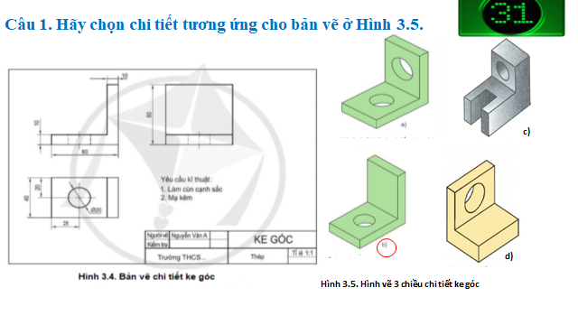

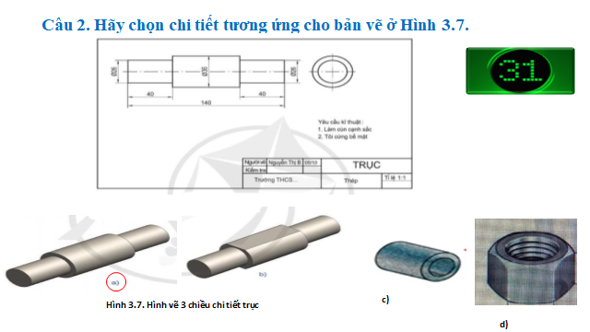

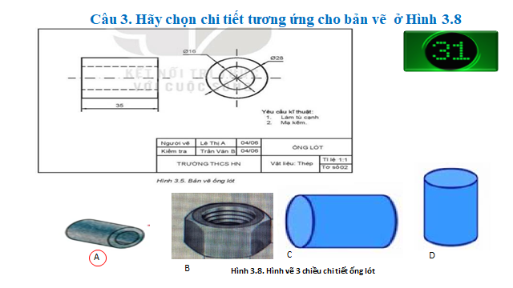

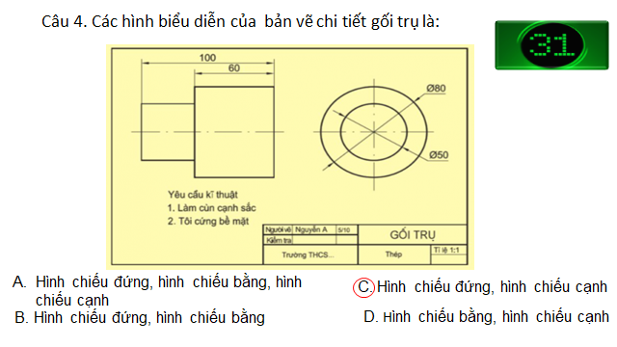

- GV: Đánh giá điểm 2 đội chơi qua 3 vòng.

- GV : Nhận xét, đánh giá và chốt lại kiến thức.

**b) Tổng kết điểm đánh giá**

- Tổng kết điểm

- Nhận xét hoạt động của HS và lớp ...

- G: Trao giải cho đội chơi đạt điểm cao.

**c) Gv chốt hệ thống kiến thức bài học**

? Ứng dụng của chi tiết ke góc, chi tiết trục.

- GV : Đưa ra bản vẽ tấm đệm, bản vẽ cụm nối ống,bản vẽ nhà…

- Các bản vẽ cụm nối ống,bản vẽ nhà…Tiết sau chúng ta sẽ được tìm hiểu.

**d) Hướng dẫn về nhà:**

- Sưu tầm một số bản vẽ và đọc bản vẽ chi tiết.

- Tìm hiểu nội dung, trình tự đọc bản vẽ lắp.

**4. Phân công người dạy thể nghiệm**

- Người dạy: Đ/c Nguyễn Thị Chờ - Tổ KHTN, Trường THCS Thái Sơn

- Lớp dạy thể nghiệm: 8E

- Ngày dạy: 14h00 ngày 17/ 10 / 2023

***Bước 2: Dạy và dự giờ***

***Bước 3: Suy ngẫm và thảo luận***

***Bước 4: Áp dụng (Từng GV nghiên cứu những kinh nghiệm rút ra được qua dự giờ, thảo luận để áp dụng vào việc giảng dạy của bản thân cho phù hợp)***

**IV. KIẾN NGHỊ**

Đây là năm đầu tiên thực hiện chương trình sách giáo khoa lớp 8 mới nên tài liệu tham khảo chưa có nhiều, kinh nghiệm của GV còn hạn chế. Chúng tôi rất mong nhận được sự quan tâm của các cấp lãnh đạo và sự chia sẻ kinh nghiệm, đóng góp ý kiến của các đồng nghiệp để chất lượng giáo dục của trường cũng như trong toàn huyện được nâng cao. Trong quá trình thiết kế bài giảng, lên lớp không tránh khỏi những thiếu sót, mong các đồng chí, đồng nghiệp đóng góp ý kiến xây dựng cho chuyên đề thành công tốt đẹp./.

*Xin trân trọng cảm ơn!*

|  |  |
| --- | --- |
|  | *Thái Sơn, ngày 13 tháng 10 năm 2023*  **Người viết báo cáo**  **TM Nhóm Công Nghệ**  **Phạm Thị Quỳnh Nga** |
| **XÁC NHẬN CỦA BAN GIÁM HIỆU** | **XÁC NHẬN CỦA TỔ CHUYÊN MÔN** |